
Guia de Introdução

Capítulo 3
Utilizar Estilos e Modelos
Formatação Consistente para seus Documentos

Direitos
Este documento é protegido por Copyright © 2017 pelo Time de Documentação do LibreOffice. A lista de contribuidores consta abaixo. É permitida a distribuição e/ou modificação sob os termos tanto da GNU General Public License (http://www.gnu.org/licenses/gpl.html), versão 3 ou posterior, ou pela licença Creative Commons Attribution (http://creativecommons.org/licenses/by/4.0/), versão 4.0 ou posterior.
Todas as marcas comerciais dentro desse guia pertencem aos seus respectivos donos.

Contribuidores
John A Smith | Jean Hollis Weber | Hazel Russman
Olivier Hallot | Martin Saffron | Ron Faile Jr.
Bruce Byfield

Comentários e sugestões
Qualquer comentário ou sugestão sobre este documento pode ser enviado para a lista de documentação brasileira: docs@pt-br.libreoffice.org
Nota: Toda correspondência enviada para uma lista de e-mails, incluindo seu endereço e qualquer informação pessoal escrita na mensagem, será tornada pública e não pode ser excluída da lista.

Agradecimentos
Este documento foi adaptado e atualizado de versões anteriores deste capítulo. Os contribuidores destas edições são:
Jean Hollis Weber | Michele Zarri | Agnes Belzunce
Daniel Carrera | Peter Hillier-Brook | Peter Kupfer
Gary Schnabl | Janet Swisher

Data de publicação e versão do software
Publicado em xx Mmmm 2017. Baseado no LibreOffice 5.2.

Nota para usuários de Mac
Algumas teclas de atalho e itens de menu são diferentes, na plataforma Mac, daquelas utilizadas nas plataformas Windows e Linux. A tabela abaixo apresenta uma lista comparativa de alguns caminhos e teclas utilizados neste capítulo. Para uma lista completa, veja a ajuda do LibreOffice.
Windows ou Linux | Equivalente no Mac | Resultado
Seleção do menu Ferramentas > Opções | LibreOffice > Preferências | Acessa as opções de configuração
Clique com botão direito | Control+clique ou clique com o botão direito a depender da configuração do computador | Abre o menu de contexto
Ctrl (Control) | ⌘ (Comando) | Utilizada com outras teclas
F5 | Shift+⌘+F5 | Abre o navegador
F11 | ⌘+T | Abra a janela de Estilos e Formatação.

Sumário
Direitos 2
Contribuidores 2
Comentários e sugestões 2
Agradecimentos 2
Data de publicação e versão do software 2
Nota para usuários de Mac 2
O que é um modelo? 5
O que são estilos? 5
Aplicação de estilos 6
Utilizar o menu Estilos no Writer 6
Utilizar a janela de Estilos e Formatação 7
Utilizar o Modo de Pincel de Formato 7
Utilizar a Lista de estilos aplicados 8
Utilizar atalhos de teclado 8
Modificar estilos 9
Alterar um estilo utilizando a caixa de diálogo Estilo 9
Atualizar o estilo a partir de uma seleção 9
Utilizar a Autoatualização 10
Atualizar estilos de um documento ou modelo 10
Criar estilos (personalizados) 11
Criar um estilo a partir da caixa de diálogo de Estilos 11
Criar um estilo a partir de uma seleção 11
Arrastar e soltar para criar um estilo 12
Copiar estilos de um modelo ou documento 12
Excluir estilos 13
Utilizar um modelo para criar um documento 13
Criar um documento da caixa de diálogo Modelos 13
Criar um documento de um modelo no Start Center 14
Criar um modelo 14
Criar um modelo a partir de um documento 14
Criar um modelo através do assistente 15
Editar um modelo 16
Atualizar um documento a partir de um modelo alterado 16
Adicionar modelos obtidos de outras fontes 17
Instalar modelos individuais 17
Instalar coleções de modelos 17
Definir um modelo padrão 18
Configurar um modelo personalizado como padrão 18
Redefinir o modelo padrão 18
Associar um documento a um modelo diferente 19
Organizar modelos 20
Criar uma categoria de modelo 20
Excluir uma categoria de modelo 20
Mover um modelo 20
Excluir um modelo 21
Importar um modelo 21
Exportar um modelo 21
Exemplos de estilos 22
Definir uma primeira página diferente para um documento 22
Dividir um documento em capítulos 22
Alterar orientação da página dentro de um documento 22
Exibir cabeçalhos das páginas à direita, diferentes das páginas à esquerda 23
Controlar quebras de página automaticamente 23
Compilar um índice automaticamente 23
Definir uma sequência de estilos de parágrafos 23

O que é um modelo?
Um modelo é um documento padrão pronto, que pode ser utilizado para criar outros documentos. Por exemplo, você pode criar um modelo para relatórios de negócios que tenha a logomarca da sua empresa na primeira página. Todos os novos documentos criados a partir do seu modelo terão a logomarca da empresa na primeira página.
Modelos podem conter qualquer coisa que os documentos normais contêm, como texto, desenhos, conjuntos de estilos, e configurações de usuário específicas, como unidades de medida, idioma, impressora padrão, e personalização do menu e da barra de ferramentas.
Todos os documentos do LibreOffice são baseados em modelos. Você pode criar um modelo específico para qualquer tipo de documento (texto, planilha, desenho, apresentação). Se você não especificar um modelo, quando iniciar um novo documento, ele será baseado no modelo padrão para aquele tipo de documento. Se você não especificar um modelo padrão, o LibreOffice utilizará um modelo em branco que é instalado com o programa. Veja “Definir um modelo padrão” na página 19 para mais informações.
Desde a versão 4.4, você pode criar modelos para Documentos Mestres bem como para documentos normais.

O que são estilos?
Um estilo é um conjunto de formatos a serem aplicados a páginas, textos, quadros e outros elementos do texto de seu documento, para mudar rapidamente sua aparência. Aplicar um estilo também significa aplicar um grupo de formatos ao mesmo tempo.
Muitas pessoas formatam parágrafos, palavras, tabelas, layout de páginas, e outras partes de seus documentos manualmente, sem prestar atenção aos estilos. Eles costumam digitar documentos de acordo com seus atributos físicos. Por exemplo, você deve especificar a família de fontes, o tamanho delas, e qualquer outra formatação como negrito, ou itálico.
Estilos são atributos lógicos. Utilizar estilos significa que você não diz mais "tamanho da fonte 14pt, Times New Roman, negrito, centralizado” e passa a dizer “Título” por que você definiu o estilo "Título" contendo estas características. Em outras palavras, utilizar estilos significa que você deixa enfatizar que o texto (ou página, ou qualquer outro elemento) aparenta para enfatizar o que o texto realmente é.
Os estilos ajudam a melhorar a consistência de um documento. Eles também facilitam alterações grandes nos formatos. Por exemplo, você pode decidir alterar a endentação de todos os parágrafos, ou mudar as fontes de todos os títulos. Para um documento muito longo, esta simples tarefa pode demandar mudanças individuais em dezenas de lugares. Ao contrário, quando se utiliza estilos, só é preciso fazer as mudanças uma única vez.
Além disso, os estilos são utilizados pelo LibreOffice para muitos processos, mesmo que você não tenha conhecimento deles. Por exemplo, o Writer baseia-se nos estilos do cabeçalho (ou algum outro definido por você) quando compila uma tabela de conteúdo (Índice). Alguns exemplos do emprego de estilos estão na seção “Exemplos de estilos” na página 23.
O LibreOffice suporta os seguintes estilos:
- Estilos de página inclui margens, cabeçalhos e rodapés, bordas e planos de fundo. No Calc, os estilos de página também incluem a sequência de impressão das planilhas.
- Estilos de parágrafo controla todos os aspectos da aparência de um parágrafo, tal como alinhamento do texto, paradas de tabulação, entrelinhas e bordas, e pode incluir formatação de caracteres.
- Estilos de caracter afeta o texto selecionado dentro do parágrafo, tais como formatos de fonte, tamanho do texto, negrito ou itálico.
- Estilos de quadro são utilizados para formatar quadros de figuras e quadros de texto, incluindo disposição do texto, bordas, planos de fundo e colunas.
- Estilos de lista permite selecionar, formatar e posicionar números e marcas em listas.
- Estilos de célula incluem fontes, alinhamento, bordas, plano de fundo, formatos numéricos (por exemplo, formatos monetários, datas, numerais), e proteção de célula.
- Estilos de figura em desenhos e apresentações incluem linha, área, sombreamento, transparência, fonte, conectores, linhas de cota e outros atributos.
- Estilos de apresentação incluem atributos para fonte, recuos, espaçamento, alinhamento e tabulações.
Diferentes estilos estão disponíveis em vários componentes do LibreOffice, como mostra a lista na Tabela 1.
O LibreOffice vem com vários estilos predefinidos. Você pode utilizar os estilos oferecidos, modificá-los, ou criar estilos, como descrito neste capítulo.
Tabela 1. Estilos disponíveis nos componentes do LibreOffice
Tipo de Estilo | Writer | Calc | Draw | Impress
Página | X | X
Parágrafo | X
Caracter | X
Quadro | X
Numeração | X
Célula |  | X
Apresentação |  |  | X | X
Figuras | (incluído nos estilos de Quadro) |  | X | X

Aplicação de estilos
O LibreOffice fornece várias maneiras de selecionar os estilos a aplicar:
- O menu Estilos no Writer
- Janela Estilos e formatação (flutuante, ou na Barra lateral)
- Modo Pincel de formato
- Lista de Estilos aplicados
- Atalhos de teclado

Utilizar o menu Estilos no Writer
LibreOffice 5.1 adicionou um novo menu para facilitar o uso de estilos. O menu tem os estilos de parágrafo e de caracter mais importantes de quase todo o documento de texto. Ele também tem uma opção para o gerenciamento de estilo ao seu final. O menu Estilos não tem opções para quadros, páginas e listas.
Para aplicar um estilo de parágrafo, posicione o cursor no parágrafo e então selecione um dos estilos de parágrafo no menu Estilo. Para aplicar um estilo de caracter a diversos caracteres ou mais de uma palavra, selecione os caracteres primeiro e aplique o estilo de caracter do menu.
- Nota
Você não pode adicionar estilos personalizados ao menu Estilos.

Utilizar a janela de Estilos e Formatação
A janela Estilos e formatação inclui a mais completa opção de ferramentas para estilos. Para utilizá-la na aplicação de estilos:
- Selecione Exibir > Estilos e formatação ou Estilos e formatação na barra de Menu, ou pressione F11 (⌘+T no Mac), ou clique na guia Estilos e formatação na barra lateral (Exibir > Barra lateral para abri-la).
A janela Estilos e formatação mostra visualizações prévias dos estilos disponíveis. A Figura 1 mostra a janela do Writer, com os Estilos de Parágrafo visíveis.
- Selecione um dos botões em cima à esquerda da janela Estilos e formatação para exibir a lista de estilos nesta categoria.
- Para aplicar um estilo existente, posicione o cursor no parágrafo, quadro, página ou caractere, e clique duas vezes no nome do estilo desejado de uma dessas listas. Para aplicar um estilo de caractere a mais de um caractere, selecione os caracteres antes.
- Dica
No final da janela de Estilos e formatação, existe uma lista suspensa. Na Figura 1 a janela mostra Estilos aplicados, significando que a lista inclui somente os estilos utilizados no documento. Você pode exibir todos os estilos ou outro grupo de estilos, por exemplo, somente os estilos personalizados.
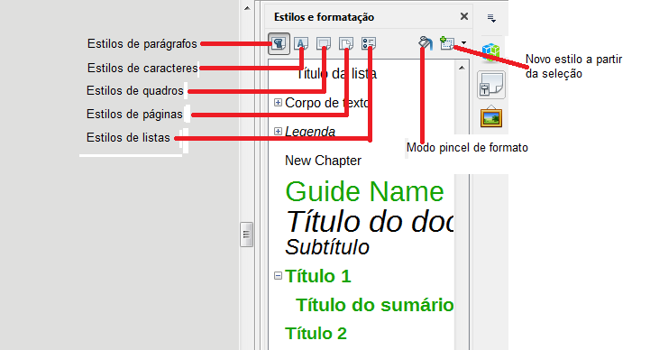
Figura 1: A janela Estilos e formatação no Writer, mostrando os estilos de parágrafos

Utilizar o Modo de Pincel de Formato
Utilize o Pincel de formato para aplicar um estilo a várias áreas diferentes, rapidamente, sem precisar retornar à janela de Estilos e Formatação e usar o duplo-clique a cada vez. Esse método é muito útil quando é preciso formatar parágrafos dispersos, células, ou outros itens com o mesmo estilo:
- Abra a janela de Estilos e formatação e selecione o estilo que deseja aplicar.
- Selecione o botão Pincel de formato.
- Para aplicar um estilo de parágrafo, página ou quadro, coloque o mouse sobre um parágrafo, página ou quadro e clique. Para aplicar um estilo de caractere, mantenha pressionado o botão do mouse ao selecionar os caracteres. Ao clicar numa palavra, aplica-se o estilo de caractere para esta palavra.
- Repita o passo 3 até terminar as alterações para esse estilo.
- Para sair do modo de Pincel de formato, clique no ícone novamente ou pressione a tecla Esc.
- Cuidado
Quando este modo está ativado, um clique com o botão direito em qualquer lugar do documento desfaz a última ação de formatação. Seja cuidadoso para não clicar o botão direito acidentalmente, e assim, desfazer ações que deseja manter.

Utilizar a Lista de estilos aplicados
Após utilizar um estilo de parágrafo pelo menos uma vez, num documento, o nome do estilo aparece na lista de estilos aplicados no lado esquerdo da barra de ferramentas de Formatação.
Você pode abrir essa lista, e clicar no estilo que deseja utilizar, ou usar as teclas de seta para movimentar-se dentro da lista e pressionar a tecla Enter para aplicar o estilo destacado.
- Dica
Selecione Mais no final da lista de Estilos aplicados para abrir a janela de Estilos e formatação.
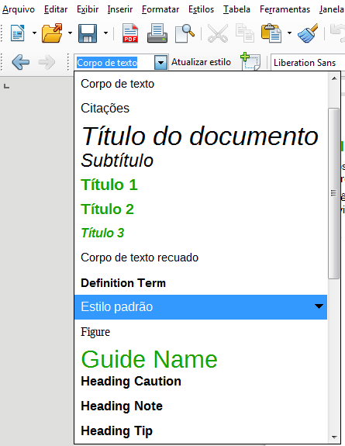
Figura 2: A lista Aplicar estilos na barra de ferramentas Formatação

Utilizar atalhos de teclado
Alguns atalhos de teclado para aplicação de estilos estão predefinidos. Por exemplo, no Writer Control+0 aplica o estilo Corpo de texto, Control+1 aplica o estilo Título 1, e Control+2 aplica o estilo Título 2. Você pode modificar esses atalhos e criar os seus próprios; veja o Capítulo 14 - Personalizar o LibreOffice, para instruções.
- Cuidado
A formatação manual (também chamada de formatação direta) sobrescreve os estilos, e não é possível eliminar a formatação direta aplicando um estilo sobre ela.
Para remover a formatação manual, selecione o texto, clique no menu escolha Formatar->Limpar formatação direta, ou selecione o texto e pressione Ctrl+M.

Modificar estilos
O LibreOffice inclui estilos predefinidos, mas você pode também criar estilos personalizados. Você pode modificar dois tipos de estilos de várias maneiras:
- Alterar um estilo utilizando a caixa de diálogo do Estilo
- Atualizar um estilo a partir de uma seleção
- Utilizar o Automático (apenas para parágrafos e quadros)
- Carregar ou copiar estilos de outro documento ou modelo
- Nota
Qualquer alteração feita num estilo são efetivas apenas para o documento atual. Para alterar estilos em mais de um documento, você precisa alterar o modelo, ou copiar os estilos para o outro documento, conforme descrito na página 11.

Alterar um estilo utilizando a caixa de diálogo Estilo
Para alterar um estilo existente utilizando a caixa de diálogo Estilo, clique com o botão direito sobre o estilo desejado na janela de Estilos e Formatação e selecione Modificar... no menu de contexto.
A caixa de diálogo de Estilo é exibida dependendo do tipo do estilo selecionado. Cada caixa de diálogo de Estilo possui várias abas. Veja os capítulos sobre estilos nos guias de usuário para mais detalhes.

Atualizar o estilo a partir de uma seleção
Para atualizar um estilo a partir de uma seleção:
- Abra a janela Estilos e Formatação.
- No documento, selecione um item que contenha a formatação que você deseja adotar como estilo.
- Cuidado
Ao atualizar um estilo de parágrafo, garanta que o parágrafo selecionado contenha propriedades únicas. Se houver dois tamanhos ou estilos diferentes de fonte, aquela propriedade em particular continuará inalterada.
- Na janela de Estilos e formatação, selecione o estilo que pretende atualizar e clique na seta próxima ao ícone Novo estilo a partir da seleção e clique em Atualizar estilo.
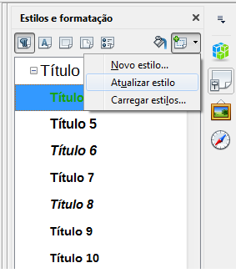
Figura 3: Atualização de um estilo a partir de uma seleção
- Dica
Você também pode modificar estilos usando o submenu em cada estilo na lista de Estilos aplicados na barra de ferramentas Formatação (veja a Figura 4).
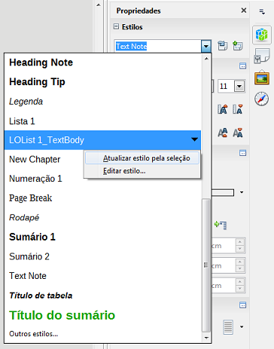
Figura 4: Modificar um estilo pela lista de Estilos aplicados

Utilizar a Autoatualização
A atualização automática aplica estilos aos parágrafos e quadros apenas. Se a opção Autoatualizar estiver selecionada, na aba Organizador da caixa de diálogo de Estilos do parágrafo, ou Estilos de quadros, aplicar uma formatação direta a um parágrafo, ou quadro,que utiliza esse estilo no seu documento, resultará na atualização do próprio estilo automaticamente.
- Dica
Se você tem o hábito de substituir manualmente estilos no documento, certifique-se de que a opção Autoatualizar não esteja selecionada.

Atualizar estilos de um documento ou modelo
Você pode atualizar estilos copiando (carregando-os) de um modelo ou de outro documento. Veja “Copiar estilos de um modelo ou documento” na página 12.

Criar estilos (personalizados)
Você pode desejar adicionar alguns novos estilos. Isso pode ser feito tanto pela caixa de diálogo Estilo, quanto pela ferramenta de seleção Novo estilo.

Criar um estilo a partir da caixa de diálogo de Estilos
Para criar um estilo utilizando a caixa de diálogo Estilos, clique com o botão direito na janela Estilos e Formatação e selecione Novo... no menu de contexto.
Se quiser que o novo estilo seja referenciado a um estilo existente, primeiro selecione o estilo e, depois, clique com o botão direito e selecione Novo....
Se vincular estilos, quando alterar o estilo base (por exemplo, alterando a fonte de Times para Helvética), todos os estilos vinculados também serão alterados. Às vezes isso é exatamente o desejado; outras vezes, pode-se não desejar que essas mudanças sejam aplicadas a todos os estilos vinculados. Vale a pena planejar com antecedência.
As caixas de diálogo e opções são as mesmas para criar estilos ou para alterar estilos existentes. Veja os capítulos sobre estilos nos guias de usuário para mais detalhes.
- Dica
Se necessitar personalizar estilos derivados de estilos de base em um documento, considere utilizar no prefixo do nome do estilo personalizado alguns caracteres para destacá-los entre outros estilos na lista. Por exemplo, você pode nominar um estilo modificado baseado no estilo Heading 1 para um relatório anual RA Heading1.

Criar um estilo a partir de uma seleção
Pode-se criar um estilo copiando um formato existente manualmente. Esse novo estilo será aplicado apenas ao documento atual; ele não será salvo no modelo.
- Abra a janela de Estilos e formatação (ou tecle F11) e escolha o tipo de estilo que deseja criar.
- No documento, selecione o item que pretende salvar como um estilo.
- Na janela de Estilos e formatação, clique no ícone Novo estilo a partir de seleção.
- Na caixa de diálogo Criar Estilo, digite um nome para o novo estilo. A lista mostra os nomes dos estilos personalizados existentes do tipo selecionado. Clique em OK para salvar o novo estilo.
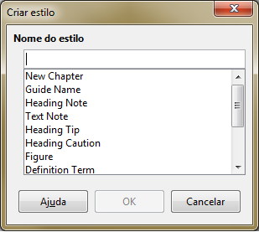
Figura 5: Dar um nome a um novo estilo criado a partir de uma seleção

Arrastar e soltar para criar um estilo
Pode-se arrastar e soltar uma seleção para dentro da janela de Estilos e formatação para criar um estilo. O elemento a arrastar depende da aplicação do LibreOffice.
Writer
Selecione um texto e arraste-o para a janela de Estilos e formatação. Se o botão Estilos de parágrafos estiver ativo, o estilo do parágrafo será adicionado à lista. Se o botão Estilos de caracteres estiver ativo, o estilo do caractere selecionado será adicionado à lista.
Calc
Arraste e solte uma seleção de células na janela de Estilos e formatação para criar um estilo de célula.
Draw/Impress
Selecione e arraste um objeto do desenho para a janela Estilos e formatação para criar um estilo de desenho.

Copiar estilos de um modelo ou documento
Os estilos podem ser copiados para um documento carregando-os de um modelo ou de outro documento:
- Abra o documento para onde se deseja carregar os estilos.
- Na janela de Estilos e formatação, clique na seta próxima ao ícone Novo estilo, e clique em Carregar estilos (veja a Figura 3).
- Na caixa de diálogo Carregar estilos (Figura 6), encontre e selecione o modelo ou documento de onde deseja copiar os estilos. Clique no botão De um arquivo para abrir uma janela para selecionar o documento desejado.
- Selecione nas caixas de seleção embaixo, os tipos de estilos a copiar.
- Selecione Sobrescrever se quiser substituir os estilos no documento original, no caso de haver coincidência de nomes com o documento do qual você vai importar os estilos. que os estilos no documento de origem substituam qualquer estilo com os mesmos nomes no documento destino. Se esta caixa não estiver selecionada, serão copiados somente os estilos com nomes diferentes dos nomes de estilos do documento original (de destino).
- Clique em OK para copiar os estilos.
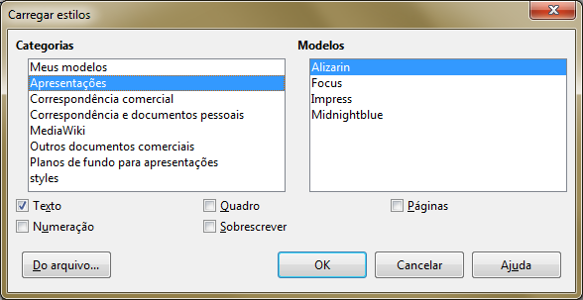
Figura 6: Copiar estilos de um modelo para um documento
- Cuidado
Se o documento possui um Índice, e se você tiver estilos personalizados para os Títulos, os níveis de títulos associados a níveis da estrutura de tópicos (em Ferramentas → Numeração da estrutura de tópicos) serão revertidos para os padrões de Título 1, Título 2, e assim por diante, quando carregar Estilos de texto de um arquivo que não utiliza os mesmos estilos personalizados. Será necessário alterar de novo esses estilos para voltar à sua formatação personalizada.

Excluir estilos
Nenhum dos estilos predefinidos do LibreOffice podem ser removidos (apagados) de um documento ou modelo, mesmo que não estejam sendo utilizados.
Pode-se remover qualquer estilo definido por usuários (personalizados); mas, antes de fazê-lo, tenha certeza de que não estão sendo utilizados.
Para excluir todos os estilos indesejados, selecione cada um dos estilos a ser excluído (pressione Ctrl enquanto seleciona vários estilos) e em seguida clique com o botão direito sobre um dos estilos selecionados e selecione Excluir no menu de contexto.
Se o estilo não estiver em uso, ele será excluído sem confirmação. Se o estilo estiver em uso, será exibida uma mensagem de aviso pedindo confirmação.
- Cuidado
Se excluir um estilo que está sendo usado, todos os objetos com este estilo retornarão ao estilo padrão.

Utilizar um modelo para criar um documento

Criar um documento da caixa de diálogo Modelos
Para utilizar um modelo para criar um documento:
- A partir da barra de Menu, escolha Arquivo → Novo → Modelos. Você também pode clicar na pequena seta próxima ao ícone Novo e selecionar Modelos. A caixa de diálogo Modelos se abre.
- Da listagem no topo da caixa de diálogo, selecione a categoria do modelo que deseja usar. Todos os modelos contidos naquela pasta são listados na página (como mostrado na Figura 7).
- Selecione o modelo desejado e clique em OK, ou dê um duplo-clique no modelo selecionado. Um novo documento baseado no modelo selecionado é aberto no LibreOffice.
O modelo do qual o documento se baseou é mostrado em Arquivo > Propriedades > Geral. A conexão entre o modelo e o documento permanece até que o modelo seja modificado e, na próxima vez que o documento for aberto, e você optar por não atualizar o seu modelo.
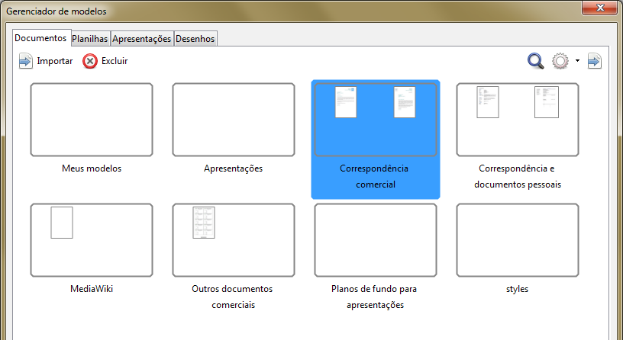
Figura 7: Caixa de diálogo Gerenciador de modelos, mostrando um modelo selecionado

Criar um documento de um modelo no Start Center
Você pode criar um documento de um modelo exibido no Start Center. O Start Center é exibido quando nenhum documento está aberto.
Para abrir a caixa de diálogo Modelos do Start Center, clique no botão Modelos no painel da esquerda. O botão é também uma listagem para selecionar os modelos de um dado tipo de documento. A opção Gerenciar modelos na lista abre a caixa de diálogo Modelos (Figura 7).

Criar um modelo
Você pode criar seus próprios modelos de duas maneiras: ao salvar um documento como modelo, ou utilizar um assistente.

Criar um modelo a partir de um documento
Além da formatação, qualquer ajuste que possa ser adicionado ou modificado em um documento pode ser salvo como um modelo. Por exemplo, você pode salvar as configurações da impressora, e comportamentos gerais definidos nas Ferramentas > Opções, tais como Caminhos e Cores.
Modelos também podem conter textos predefinidos, evitando a digitação todas as vezes que você criar um documento. Por exemplo, um modelo de carta pode conter seu nome, endereço e a saudação.
Você também pode salvar as configurações do menu e da barra de ferramentas nos modelos; veja o Capítulo 14 - Personalizar o LibreOffice, para mais informações.
Para criar um modelo a partir de um documento e salvá-lo em Meus Modelos:
- Abra um novo ou um documento existente do tipo que deseja tornar um modelo (documento de texto, planilha, desenho ou apresentação).
- Adicione todo o conteúdo necessário que deva aparecer em qualquer documento criado a partir do modelo, por exemplo, logomarca da empresa, direitos autorais e assim sucessivamente.
- Crie ou modifique qualquer estilo que deseja usar no novo modelo.
- A partir da barra de Menu, escolha Arquivo → Modelos → Salvar como modelo. A caixa de diálogo Salvar como modelo se abre (Figura 8), exibindo as categorias existentes e uma caixa de texto para a digitação do nome para o novo modelo.
- Selecione a pasta Meus Modelos.
- Clique em Salvar. O modelo é salvo e a caixa de diálogo se fecha.
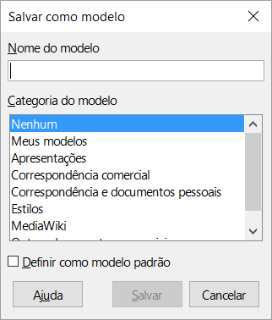
Figura 8: Caixa de diálogo Salvar como modelo
- Nota
Mesmo que a caixa de diálogo Salvar como modelo não mostre nenhum tipo ao salvar o novo modelo de qualquer tipo, o modelo aparecerá na guia correta (Documentos, Planilhas, Apresentações, Desenhos) quando retornar à caixa de diálogo Modelos.

Criar um modelo através do assistente
Pode-se utilizar assistentes para criar modelos para cartas, folhas de fax e agendas, bem como apresentações e páginas HTML para a Internet.
Por exemplo, o assistente de Fax, guia você através das seguintes opções:
- Tipo de fax (comercial ou pessoal)
- Elementos do documento como data, assunto (fax comercial), saudação, e fechamento
- Opções de remetente e destinatário (fax comercial)
- Texto incluído no rodapé (fax comercial)
Para criar um modelo através de um assistente:
- A partir da barra de Menu, escolha Arquivo → Assistentes → [tipo do modelo desejado] (veja a Figura 9).
- Siga as instruções das páginas do assistente. Esse processo é um pouco diferente para cada tipo de modelo, mas o formato é muito parecido.
- Na última seção do assistente, você pode especificar o nome do modelo que aparecerá na caixa de diálogo Modelos, e o nome e local para salvar o modelo. Os dois nomes podem ser diferentes, mas isso pode depois causar certa confusão. O local padrão é o diretório de modelos, mas você pode escolher um local diferente, se preferir.
- Para definir o nome do arquivo ou mudar de diretório, selecione o botão Caminho (as reticências à direita do local). O diálogo Salvar como é aberto. Faça suas seleções e clique em Salvar para fechar a caixa de diálogo.
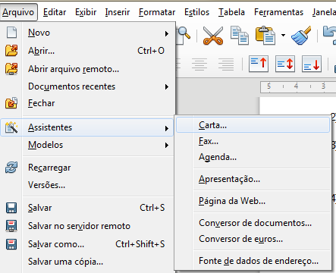
Figura 9: Criar um modelo através do assistente
- Finalmente, existe a opção de criar um documento a partir do seu modelo imediatamente, ou manualmente, após alterar o modelo, e então clicar em Concluir para salvar o modelo. Para documentos futuros, é possível reutilizar o modelo criado pelo assistente, tal como qualquer outro modelo.
Pode ser necessário abrir a caixa de diálogo Modelos e clicar em Atualizar no menu Ações para ter os novos modelos aparecendo nas listas.

Editar um modelo
É possível editar o estilo e o conteúdo do modelo, e então, se desejar, reaplicá-los aos documentos que forem criados a partir dele. Não se pode reaplicar conteúdos.
Para editar um modelo:
- A partir da barra de Menu, escolha Arquivo → Modelos → Gerenciar modelos ou pressione Ctrl+Shift+N. A caixa de diálogo Modelos se abre. Você também pode abrir a caixa de diálogo Modelos do Start Center.
- Navegue até o modelo que deseja editar. Clique uma vez sobre ele para ativar os controles de manipulação do arquivo (veja a Figura 7). Clique com o botão direito para abrir o menu de contexto e clique em Editar. O modelo abre no LibreOffice.
- Edite o modelo como se edita qualquer outro documento. Para salvar suas alterações, clique em Arquivo → Salvar a partir do menu principal.

Atualizar um documento a partir de um modelo alterado
Se fizer alterações no modelo e nos estilos dele, então a próxima vez que você abrir um documento criado baseado nesse modelo antes das modificações, será mostrada uma mensagem de confirmação.
Para atualizar o documento:
- Clique em Atualizar estilos para aplicar os estilos alterados no modelo ao documento.
- Selecione Manter os estilos antigos se não desejar aplicar os estilos alterados no modelo ao documento (entretanto, veja a nota de Cuidado abaixo).
- Cuidado
Ao selecionar Manter os estilos antigos, o documento não será mais vinculado ao modelo, mesmo que o modelo continue a ser listado em Arquivo → Propriedades → Geral. Você ainda pode importar manualmente os estilos do modelo, mas para reconectá-lo ao modelo, será necessário copiá-lo para um documento vazio desse modelo.

Adicionar modelos obtidos de outras fontes
O LibreOffice se refere a fontes para modelos como repositórios. Um repositório pode ser um local (um diretório no seu computador para o qual você colocou modelos) ou uma URL remota (uma URL na qual pode-se baixar modelos).
Você pode obter novos modelos do repositório oficial, acionando o botão Explorar modelos adicionais à esquerda da caixa de diálogo Modelos, conforme a Figura 10, ou digitando https://extensions.libreoffice.org/templates na barra de endereços do seu navegador.
Se tiver ativado os recursos ou funcionalidades experimentais em Ferramentas → Opções → LibreOffice → Avançado, a caixa de diálogo Modelos mostra um botão Repositório para que você possa adicionar outros repositórios de modelos. Como este é um recurso experimental, pode não funcionar em todos os casos.
Em outros sites você pode encontrar coleções de modelos que foram empacotados em arquivos de extensão (OXT). Eles são instalados de maneira um pouco diferente, como descrita abaixo.
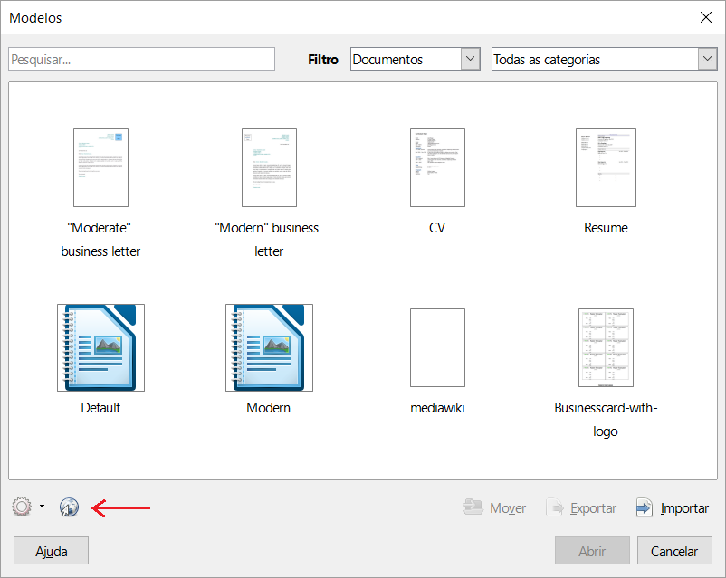Figura 10> Obter modelos adicionais para o LibreOffice

Instalar modelos individuais
Para instalar modelos individuais:
- Baixe o modelo e salve em qualquer local de seu computador.
- Importe o modelo para uma pasta de modelos seguindo as instruções em Importar um modelo na página 22.
- Dica
Você pode copiar manualmente os novos modelos para as pastas de modelos. O local varia conforme o sistema operacional de seu computador. Para saber onde as pastas de modelos estão localizadas no seu computador, vá em Ferramentas → Opções → LibreOffice → Caminhos.

Instalar coleções de modelos
O Gerenciador de extensões fornece um jeito fácil para instalar coleções de modelos que foram empacotadas como extensões. Siga os seguintes passos:
- Baixe o pacote de extensão (arquivo OXT) e salve-o em qualquer local em seu computador.
- No LibreOffice, selecione Ferramentas → Gerenciador de extensões na barra de Menu. Na caixa de diálogo do Gerenciador de extensões, clique em Adicionar para abrir uma janela de navegação de arquivos.
- Encontre e selecione o pacote dos modelos que queira instalar e clique em Abrir. O pacote inicia sua instalação. Pode ser que você seja solicitado a concordar com os termos da licença.
- Quando a instalação do pacote terminar, reinicie o LibreOffice. Os modelos estarão disponíveis para utilização em Arquivo → Modelos → Gerenciar modelos e Arquivo → Novo → Modelos, e a extensão estará listada no Gerenciador de extensões.
Veja o Capítulo 14 - Personalizar o LibreOffice para mais informações sobre o Gerenciador de extensões.

Definir um modelo padrão
Se um documento for criado pela opção Arquivo → Novo → Documento de Texto (ou Planilha, Apresentação, ou Desenho) a partir da barra de Menu, o LibreOffice cria o documento a partir de um modelo padrão para aquele tipo de documento. Todavia, o modelo padrão pode ser mudado a seu critério.
- Nota para usuários do Microsoft Word
Talvez você saiba que o Microsoft Word usa o arquivo normal.dot ou normal.dotx para seu modelo padrão e como fazer para regerá-lo.
O LibreOffice não tem um arquivo de modelo padrão parecido; os "padrões de fábrica" estão embutidos no software.

Configurar um modelo personalizado como padrão
A maioria das configurações padrão, tais como tamanho da página e margens da página, podem ser mudadas em Ferramentas → Opções, porém estas mudanças se aplicam somente ao documento aberto para trabalho. Para fazer com que estas alterações sejam as definições para este tipo de documento, o modelo padrão precisa ser substituído por outro modelo.
Você pode configurar qualquer modelo exibido no na caixa de diálogo Modelos para ser o padrão para este tipo de documento correspondente.
- A partir da barra de Menu, escolha Arquivo → Modelos → Gerenciar Modelos.
- Na caixa de diálogo Modelos, abra a pasta contendo o modelo que quer ajustar como padrão, e selecione o modelo.
- Clique com o botão direito no modelo selecionado e clique no botão Definir como Padrão (veja a Figura 7).
Na próxima vez que você criar um documento deste tipo pela opção Arquivo → Novo, o documento será criado a partir desse modelo.

Redefinir o modelo padrão
Para reabilitar o modelo padrão original do LibreOffice para um determinado tipo de documento:
- Na caixa de diálogo Modelos, clique no ícone Ações na parte inferior à esquerda (Figura 11).
- Selecione Restaurar modelo padrão da lista suspensa, e clique em Documento de texto (ou qualquer outro tipo de modelo).
Estas escolhas só existem quando um modelo personalizado foi definido como padrão, como descrito na seção anterior.
Na próxima vez que você criar um documento através de Arquivo → Novo, o documento será criado a partir do modelo padrão original do LibreOffice para aquele tipo de documento.
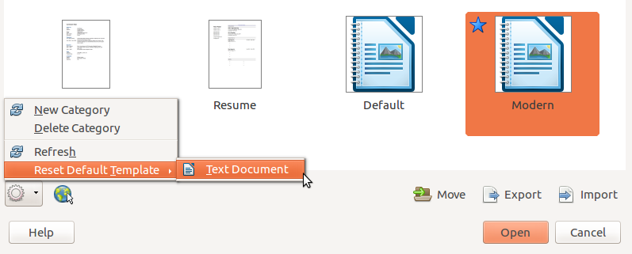
Figura 11: Redefinir o modelo padrão para documentos de texto

Associar um documento a um modelo diferente
No momento de escrever este capítulo, o LibreOffice não tem um método direto para mudar o modelo que o documento utiliza; a extensão Template Changer não foi atualizada para esta versão do LibreOffice. Entretanto, você pode copiar o conteúdo de um documento num documento vazio que utilize um modelo diferente.
Para melhores resultados, os nomes dos estilos devem ser os mesmos, tanto no documento, quanto no novo modelo. Caso contrário, utilize a função Editar → Localizar e substituir para substituir os estilos antigos pelos novos. Veja o Capítulo 4, Guia do Iniciante do Writer, para mais informações sobre como substituir estilos utilizando a função Localizar e substituir.
Para associar um documento a um modelo diferente:
- Utilize Arquivo > Modelos > Gerenciar modelos para abrir a caixa de diálogo Modelos, e selecionar o modelo desejado. Um novo documento é aberto, contendo qualquer texto ou figura que estava no modelo.
- Exclua qualquer texto ou figura indesejada deste novo documento.
- Abra o documento que deseja alterar. Selecione Editar → Selecionar tudo ou pressione Ctrl+A.
- Selecione Editar → Copiar, ou pressione Ctrl+C, para copiar o conteúdo do documento para a área de transferência.
- Clique dentro do documento em branco criado no passo 1. Vá em Editar → Colar, ou pressione Ctrl+V, para colar o conteúdo do antigo documento dento do novo.
- Atualize o Índice, se houver. Feche o arquivo antigo sem salvar. Vá em Arquivo → Salvar como para salvar o novo arquivo com o nome do arquivo cujo conteúdo foi copiado. Se questionado, confirme que deseja sobrescrever o arquivo antigo. Talvez prefira salvar o arquivo novo com outro nome e assim manter o arquivo antigo com seu nome original.
- Cuidado
Qualquer alteração gravada (pelo controle de alterações) no documento será perdida neste processo. O documento resultante contém somente o texto modificado.

Organizar modelos
O LibreOffice pode apenas utilizar os modelos que estão nas pastas de modelos ou categorias. Você pode criar categorias de modelos e utilizá-las para organizar seus modelos. Por exemplo, pode-se ter uma categoria de modelo para modelos de relatórios e outra para modelos de cartas. Os modelos também podem ser importados e exportados.
Para começar, escolha Arquivo → Modelos → Gerenciar modelos para abrir a caixa de diálogo Modelos.

Criar uma categoria de modelo
Para criar uma categoria de modelo:
- Clique no botão Ação da caixa de diálogo Modelos.
- Clique em Nova categoria no menu de contexto (veja figura 12).
- Na caixa de diálogo que abre em seguida, digite um nome para a nova categoria e clique em OK.
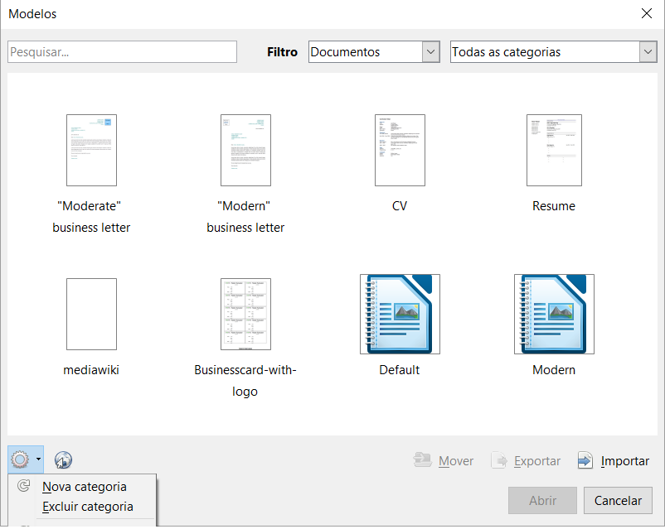Figura 12: Criar uma nova categoria
- Nota
Você não pode criar uma subcategoria dentro de uma categoria no LibreOffice.

Excluir uma categoria de modelo
Não é possível excluir categorias de modelo fornecida com o LibreOffice. Nem é possível excluir categorias adicionadas pelo Gerenciador de extensões a não ser que primeiro você exclua a extensão que as instalou.
Porém, é possível excluir uma categoria que você criou: Selecione e clique no botão Excluir. Quando uma mensagem aparecer e solicitar a confirmação da exclusão, clique em Sim.

Mover um modelo
Para mover um modelo de uma categoria para outra, selecione-a na caixa de diálogo Modelos e clique no botão Mover na parte de baixo da caixa (ver figura 13). Na caixa de diálogo que abre em seguida, selecione a categoria desejada e clique em OK.
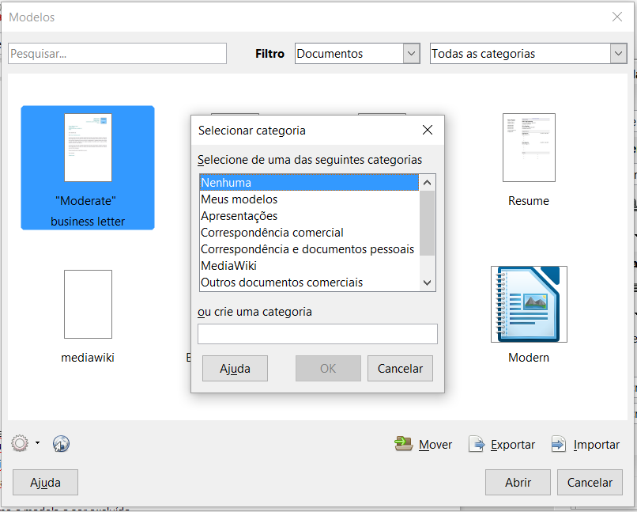
Figura 13: Mover modelos para outra categoria

Excluir um modelo
Não é possível excluir os modelos fornecidos com o LibreOffice. Nem é possível excluir os modelos instalados pelo Gerenciador de extensões a não ser que primeiro você exclua a extensão que os instalou.
Porém, é possível excluir modelos criados ou importados:
- Na caixa de diálogo Modelos, selecione a categoria que contém o modelo que deseja excluir.
- Selecione o modelo a ser excluído.
- Clique com o botão direito para abrir o menu de contexto do modelo e clique em Excluir (Figura 7). Uma mensagem aparece e solicita a confirmação da exclusão. Clique Sim.

Importar um modelo
Antes de poder utilizar um modelo no LibreOffice, ele deve estar em uma das pastas listadas para os Caminhos de Modelos em Ferramentas → Opções → LibreOffice → Caminhos:
- Na caixa de diálogo Modelos, clique no botão Importar na parte inferior à direita. A caixa de diálogo Selecionar categoria se abre.
- Encontre e selecione a categoria de onde deseja importar o modelo e clique em OK. A janela de um navegador de arquivos padrão é aberto.
- Encontre e selecione o modelo que deseja importar e clique em Abrir. A janela do navegador de arquivos se fecha e o modelo aparece na categoria selecionada.

Exportar um modelo
Para exportar um modelo de uma categoria de modelo para outro local em seu computador ou rede:
- Na caixa de diálogo Modelos, localize a categoria que contém o modelo a ser exportado.
- Selecione o modelo que deseja exportar.
- Clique no botão Exportar no parte inferior direita da caixa de diálogo. A janela Salvar como se abre.
- Encontre a pasta para onde deseja exportar o modelo e selecione Salvar.

Exemplos de estilos
Os seguintes exemplos do uso comum de estilos de páginas e parágrafos são do Writer. Há muitas outras maneiras de utilizar estilos. Veja os guias dos vários componentes para mais detalhes.

Definir uma primeira página diferente para um documento
Muitos documentos, como cartas e relatórios, possuem uma página de rosto, diferente das outras páginas do documento. Por exemplo, a primeira página de uma carta timbrada, normalmente, possui um cabeçalho diferente, ou a primeira página de um relatório não deve ter um cabeçalho, ou rodapé, da mesma forma que as outras páginas. Com o LibreOffice, você pode definir o estilo de página da primeira página e um outro estilo para as páginas seguintes, e aplicá-los automaticamente.
Como exemplo, podemos utilizar a Primeira Página e o estilo de página Padrão que vem com o LibreOffice. A Figura 14 mostra o que queremos que aconteça: a primeira página é seguida pela página padrão, e as páginas seguintes mantêm o estilo de página Padrão. Detalhes podem ser vistos no Capítulo 4, Formatar Páginas, no Guia do Writer.
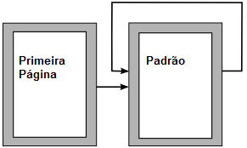Figura 14: Fluxo de Estilos de página

Dividir um documento em capítulos
De maneira semelhante, você pode dividir um documento em capítulos. Cada capítulo deve começar com o estilo da Primeira página, com o restante das páginas utilizando o estilo Padrão, como mostrado acima. No final do capítulo, insira uma quebra manual de página e especifique que a próxima página deve ter o estilo da Primeira Página para começar o próximo capítulo, como mostrado na Figura 15.
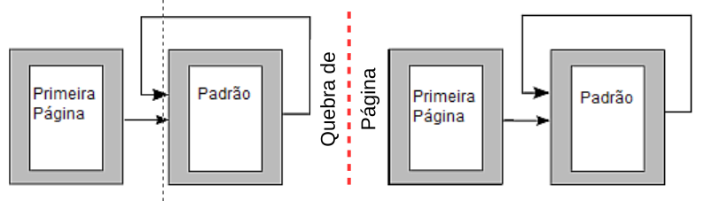
Figura 15: Divisão de um documento em capítulos usando estilos de página

Alterar orientação da página dentro de um documento
Um documento do Writer pode conter páginas em mais de uma orientação. Um cenário comum é ter uma página com a orientação em paisagem no meio do documento, mesmo que as outras páginas estejam na orientação retrato. Isso pode ser criado com quebras e estilos de página.
Para inserir uma página em orientação paisagem no meio do documento, inserir uma quebra de página e selecionar um estilo de página com a orientação paisagem. O estilo de página de orientação paisagem padrão no LibreOffice é o Paisagem. Você pode ajustar as outras propriedades da página tais como cabeçalhos, rodapés e numeração de página do estilo paisagem. Para retornar ao estilo retrato de página, inserir outra quebra de página e selecionar o estilo de padrão retrato de página do seu documento.

Exibir cabeçalhos das páginas à direita, diferentes das páginas à esquerda
Os estilos de páginas podem ser ajustados para fazer com que as páginas esquerdas e direitas sejam espelhadas ou página direita (as primeiras páginas dos capítulos são frequentemente definidas como página direita) ou página esquerda. Quando você inserir um título num estilo de página definido como páginas espelhadas ou páginas “direita e esquerda”, você pode fazer com que o conteúdo do título esteja sempre igual em todas as páginas ou estejam em posições diferentes, de acordo com a posição direita ou esquerda da página. Por exemplo, você pode colocar o número da página no canto esquerdo das páginas esquerdas e no canto direito, colocar o título do documento sempre nas páginas direitas, ou fazer outras alterações.

Controlar quebras de página automaticamente
O Writer controla o fluxo do texto de uma página para a outra. Se você não gosta das configurações padrão, você pode alterá-las. Por exemplo, você pode desejar que um parágrafo comece em uma nova página ou coluna e especificar o estilo dessa nova página. Uma utilização típica é para que os títulos dos capítulos sempre comecem numa página direita nova (numeração ímpar).

Compilar um índice automaticamente
Para compilar um índice automaticamente, primeiro aplique os estilos aos títulos que deseja que apareçam no índice, depois clique em Ferramentas → Numeração da estrutura de tópicos para informar ao Writer quais estilos estarão e em que níveis do índice. Normalmente, o índice utiliza os estilos de títulos, mas é possível utilizar qualquer combinação de estilos que desejar. Veja o Capítulo 4 - Iniciar com o Writer para mais informações.

Definir uma sequência de estilos de parágrafos
Você pode configurar um estilo de parágrafo de maneira que, quando pressionar Enter no final do parágrafo, o parágrafo seguinte tenha, automaticamente, o estilo definido por você. Por exemplo, você poderia definir que um parágrafo do tipo Título 1 seja seguido por um parágrafo Corpo de Texto. Um exemplo mais complexo seria: Título seguido pelo Autor, seguido pelo Resumo, seguido pelo Título 1, seguido pelo Corpo de Texto. Configurando essas sequências, você em geral evita ter de aplicar os estilos manualmente.

